食品科学技术湖南省实践教学示范中心简介

中心源自1986年成立的食品化学和微生物学实验室、食品工程工艺实验室两个校院两级管理实验室，其中食品化学和微生物学实验室1999年通过“省级基础课与专业基础课实验室”评估，并于2002年评定为“省级双基合格实验室”；
2008年中心被批准成为“湖南省实践教学示范中心”建设单位，2010年被批准成为“中央与地方共建高校特色优势学科实验室”，2011年确定为“食品科学技术湖南省实验教学示范中心”。2011年和2017年本中心获得中央财政支持地方高校发展专项资金资助。
一、教师队伍基本情况
实验教学教师队伍结构合理，拥有教师59人，其中博士学位45 人，教授22人、副教授14人、高级实验师4人、讲师19人，博士生导师14人，硕士导师38人；专职实验人员9人，其中高级实验师2人、实验师4人、讲师1人、研究实习员1人、工程师1人。教师队伍中有教育部长江学者讲座教授1人、高等学校食品科学与工程类专业教学指导委员会委员1人、国家现代农业产业技术体系岗位科学家、湖南省“芙蓉学者奖励计划”首批青年学者、湖湘青年英才、湖南省杰青、湖南省优青等各类人才30余人。
二、主要实验用房、仪器设备与课程设置
中心现拥有仪器设备固定资产总值3千余万元，其中10万元以上仪器设备120余台（套），5万元以上设备300余台（套），其中食品工程原理实验室、数码互动实验室、食品分析检测实验室和多功能饮料生产线实训实验室等达到国内同类实验室的先进水平，能够满足目前实验教学需要。
实验室使用面积5000余平方米。根据实验内容和实验项目的不同特点，中心下设食品化学实验室、食品生物技术实验室、食品工程与机械实验室、食品工艺实验室、食品安全控制实验室、创新实验平台、校内实训基地等。
食品生物技术与安全控制实验室承担了学校近20个专业的食品安全评价技术、食品卫生检验技术、食品微生物实验技术、食品生物化学、农业微生物学实验、发酵食品工艺实验等食品安全控制实验教学任务，以及食品生物技术和食品工艺学等6门课程的实验教学，开设实验项目47个。
食品化学实验室承担了食品科学与工程、食品质量与安全两个专业的食品理化分析实验、仪器分析实验、食品生物化学实验教学任务，开设实验项目26个，每年实验课时约1000学时。
食品工程与机械室承担了食品科学与工程专业、食品质量与安全专业的食品工程实验教学任务，开设实验项目15个。
食品工艺实验室承担了食品科学与工程专业、食品质量与安全专业的果蔬食品加工、乳品加工、肉制品加工和粮油食品加工等实验教学任务，开设实验项目40个。
三、主要实验项目一览表
实验课程 | 实验项目
食  品  微  生  物  学  实  验 | 1 | 细菌简单染色与显微镜使用
食  品  微  生  物  学  实  验 | 2 | 细菌革兰氏染色法及细菌形态特征观察
食  品  微  生  物  学  实  验 | 3 | 霉菌形态及特殊结构观察
食  品  微  生  物  学  实  验 | 4 | 酵母菌显微计数(血球计数板使用及酵母菌形态观察)
食  品  微  生  物  学  实  验 | 5 | 微生物大小的测定（测微尺使用）
食  品  微  生  物  学  实  验 | 6 | 培养基制备及器皿包扎与消毒灭菌
食  品  微  生  物  学  实  验 | 7 | 微生物纯种分离与计数(酵母菌)
食  品  微  生  物  学  实  验 | 8 | 细菌鉴定用生理生化试验
食  品  微  生  物  学  实  验 | 9 | 物理因素对微生物的影响
食  品  微  生  物  学  实  验 | 10 | 化学因素对微生物的影响
食  品  微  生  物  学  实  验 | 11 | 糖化曲的制备及其活力的测定
食  品  微  生  物  学  实  验 | 12 | 蛋白酶活力的测定
食  品  微  生  物  学  实  验 | 13 | 细菌总DNA的提取
食  品  卫  生  学  实  验  I | 1 | 微生物鉴定用常见生化实验
食  品  卫  生  学  实  验  I | 2 | 食品中菌落总数测定
食  品  卫  生  学  实  验  I | 3 | 食品中大肠菌群数测定
食  品  卫  生  学  实  验  I | 4 | 粮食制品中霉菌和酵母菌数测定
食  品  卫  生  学  实  验  I | 5 | 食品中沙门氏菌检验
食  品  卫  生  学  实  验  I | 6 | 食品中金黄色葡萄球菌检验
食  品  卫  生  学  实  验  I | 7 | 食品中蜡样芽孢杆菌检验
食  品  卫  生  学  实  验  I | 8 | 食品中志贺氏菌检验
食  品  卫  生  学  实  验  I | 9 | 学生自主设计实验
食  品  卫  生  学  实  验  II | 1 | 经口急性毒性实验
食  品  卫  生  学  实  验  II | 2 | 小鼠骨髓细胞微核试验
食  品  卫  生  学  实  验  II | 3 | 小鼠精子畸形试验
食  品  卫  生  学  实  验  II | 4 | 小鼠微肝粒体的制备
食  品  卫  生  学  实  验  II | 5 | 苯胺羟化酶测定试验
食  品  卫  生  学  实  验  II | 6 | 免疫沉淀反应
食  品  卫  生  学  实  验  II | 7 | 酶联免疫吸附试验
食  品  卫  生  学  实  验  II | 8 | 食源性病原菌标本片镜检观察
食  品  卫  生  学  实  验  II | 9 | 植物性食品中病原真菌分离及永久玻片的制作
食品  工艺学  实验  （发酵） | 1 | 泡菜制作
食品  工艺学  实验  （发酵） | 2 | 甜酒制作
食品  工艺学  实验  （发酵） | 3 | 腐乳制作
食品  工艺学  实验  （发酵） | 4 | 腊八豆制作
食品  工艺学  实验  （发酵） | 5 | 酸奶制作
食品  工艺学  实验  （发酵） | 6 | 种曲制备及检测
农业微生物学实验 | 1 | 细菌革兰氏染色及显微镜的使用
农业微生物学实验 | 2 | 培养基的制备实验
农业微生物学实验 | 3 | 微生物稀释平板分离计数实验
农业微生物学实验 | 4 | 微生物菌落特征观察及描述实验
实训 | 1 | 微生物生理生化实验
实训 | 2 | 微生物菌种筛选
实训 | 3 | 微生物菌种鉴定
食品理化分析实验1 | 1 | 水分的测定（直接干燥法）
食品理化分析实验1 | 2 | 食品中总灰分的测定
食品理化分析实验1 | 3 | 食品中铁含量的测定
食品理化分析实验1 | 4 | 食品中还原糖和可溶性总糖的测定
食品理化分析实验1 | 5 | 食品中蛋白质的测定—凯氏定氮法
食品理化分析实验1 | 6 | 游离氨基酸态氮含量的测定—电位滴定法和双指示剂甲醛滴定法
食品理化分析实验1 | 7 | 油脂过氧化值的测定
食品理化分析实验1 | 8 | 淀粉的测定—酸水解法
食品理化分析实验1 | 9 | 肉制品中亚硝酸钠的测定—盐酸萘乙二胺法
食品理化分析实验1 | 10 | 黄酮的测定
食品理化分析实验1 | 11 | 复合膨松剂的配制及应用检验
食品理化分析实验1 | 12 | 色素、增稠剂与调味剂的应用特性实验
食品理化分析实验1 | 13 | 食品中钙含量的测定—高锰酸钾滴定法
食品生物化学实验 | 1 | 考马斯亮兰G250测定蛋白质浓度
食品生物化学实验 | 2 | 过氧化氢酶的活性的测定
食品生物化学实验 | 3 | 糖含量的测定
食品生物化学实验 | 4 | 大肠杆菌感受态的制备及质粒扩增
食品生物化学实验 | 5 | 大肠杆菌DNA提取及琼脂糖凝胶电泳鉴定
食品生物化学实验 | 6 | PCR扩增人的LC3基因
仪器分析实验 | 1 | 紫外吸收光谱测定饮料中的苯甲醇
仪器分析实验 | 2 | 荧光分光光度法测定食品Vc的含量
仪器分析实验 | 3 | 气相色谱法测定食用酒中乙醇的含量
仪器分析实验 | 4 | 原子吸收法测定食品添加剂中的锌
仪器分析实验 | 5 | 高效液相色谱法测定饮料中的咖啡因含量
仪器分析实验 | 6 | 外吸收光谱测定饮料中的苯甲醇
果蔬工艺学实验 | 1 | 水果罐头的制作
果蔬工艺学实验 | 2 | 蔬菜的干制
果蔬工艺学实验 | 3 | 果酱加工
果蔬工艺学实验 | 4 | 蜜饯加工
果蔬工艺学实验 | 5 | 甜酸菜加工
果蔬工艺学实验 | 6 | 果汁饮料加工
粮油工艺学实验 | 1 | 面筋含量及性质测定
粮油工艺学实验 | 2 | 米线加工及性质测定
粮油工艺学实验 | 3 | 面包制作
粮油工艺学实验 | 4 | 蛋糕制作
粮油工艺学实验 | 5 | 桃酥制作
粮油工艺学实验 | 6 | 油脂制取
粮油工艺学实验 | 7 | 酸价测定
粮油工艺学实验 | 8 | 油脂脱胶试验
粮油工艺学实验 | 9 | 油脂精炼
粮油工艺学实验 | 10 | 加碱量对精炼油色泽的影响
肉制品工艺学实验 | 1 | 烤鸡加工
肉制品工艺学实验 | 2 | 香肠加工
肉制品工艺学实验 | 3 | 肉干加工
肉制品工艺学实验 | 4 | 冰淇淋加工
肉制品工艺学实验 | 5 | 咸蛋加工
乳制品工艺学实验 | 1 | 生鲜原料乳质量检测与验收
乳制品工艺学实验 | 2 | 复合果酱酸奶制作工艺
乳制品工艺学实验 | 3 | 乳脂分离与黄油制作工艺试验
食品  工程  与机  械实  验1 | 1 | 雷诺实验
食品  工程  与机  械实  验1 | 2 | 离心泵特性曲线测定
食品  工程  与机  械实  验1 | 3 | 管道阻力实验
食品  工程  与机  械实  验1 | 4 | 洞道干燥实验
食品  工程  与机  械实  验1 | 5 | 板框过滤实验
食品  工程  与机  械实  验1 | 6 | 喷雾干燥实验
食品  工程  与机  械实  验2 | 1 | 螺杆挤压膨化机
食品  工程  与机  械实  验2 | 2 | 均质机
食品  工程  与机  械实  验2 | 3 | 综合实验预备：方案布置及设备培训
食品  工程  与机  械实  验2 | 4 | 热风干燥综合大实验
食品  工程  与机  械实  验2 | 5 | 微波、微波真空干燥综合大实验
食品  工程  原理  实验 | 1 | 雷诺实验
食品  工程  原理  实验 | 2 | 离心泵特性曲线测定
食品  工程  原理  实验 | 3 | 管道阻力实验
食品  工程  原理  实验 | 4 | 洞道干燥实验
食品  工程  原理  实验 | 5 | 板框过滤实验
食品  工程  原理  实验 | 6 | 喷雾干燥实验

四、部分实验仪器
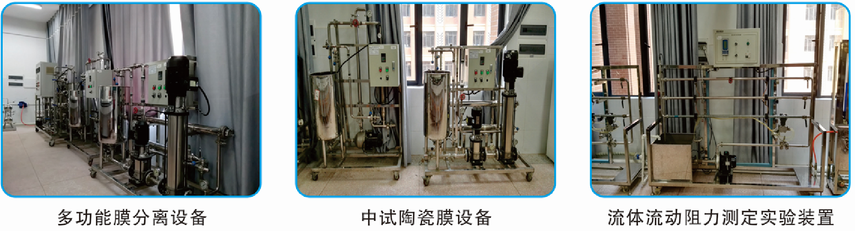
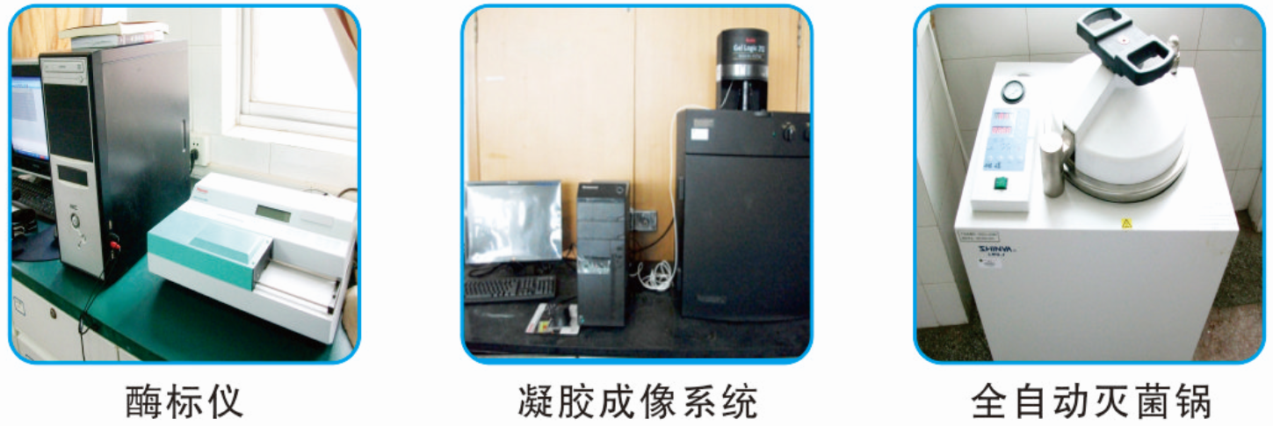
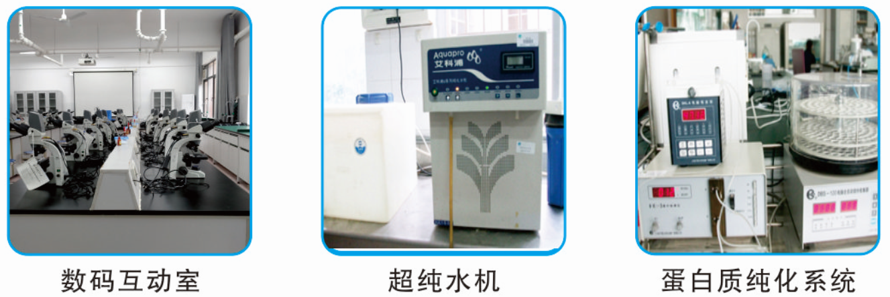

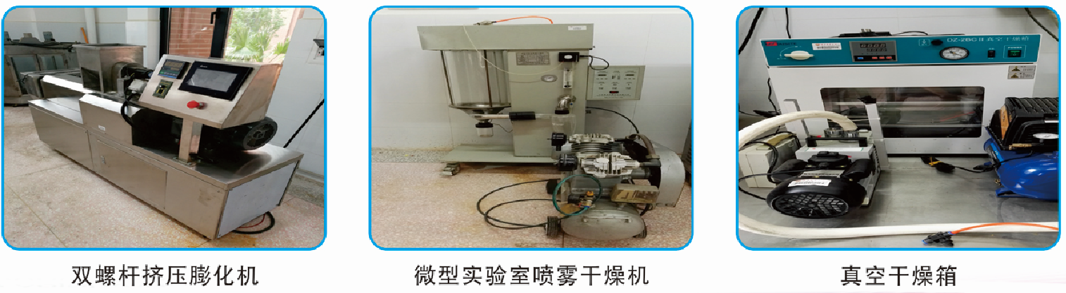
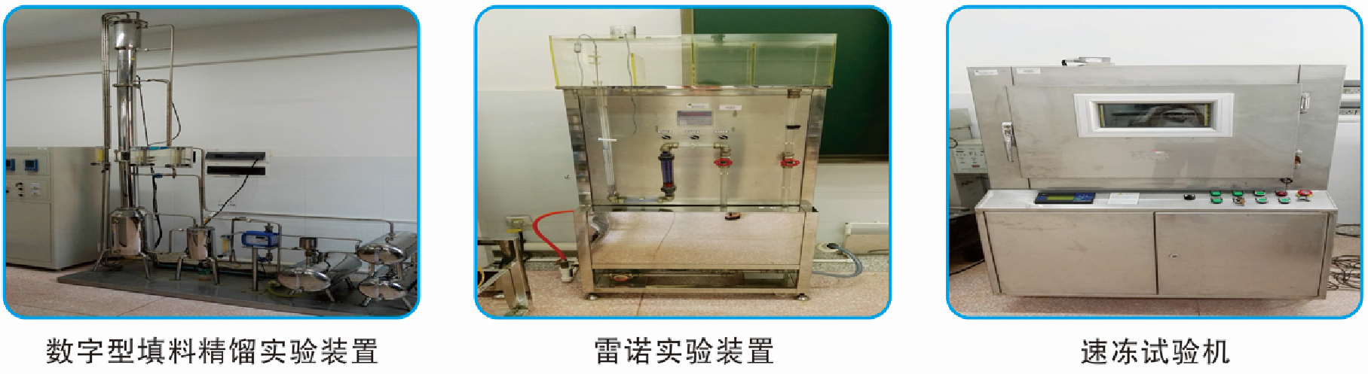
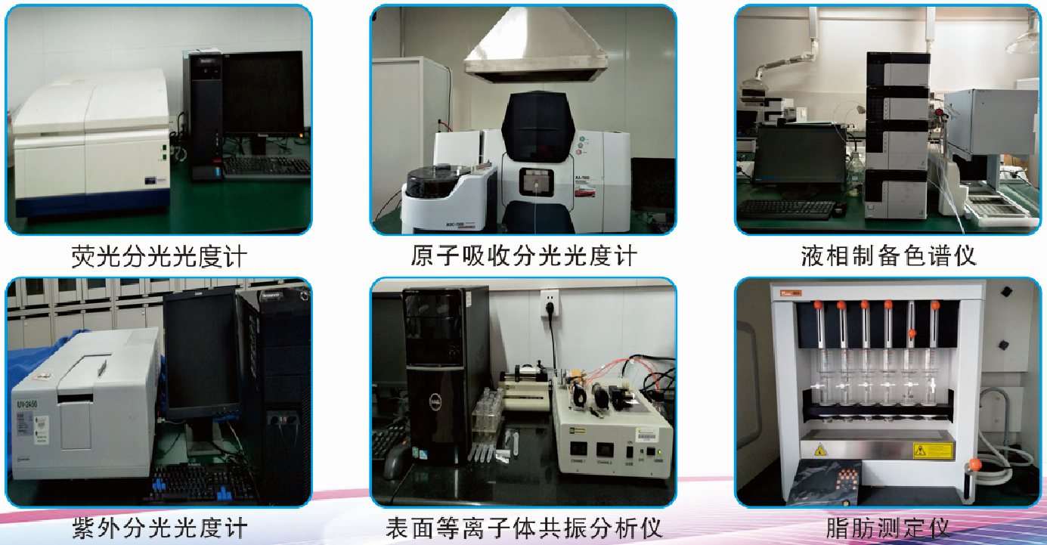
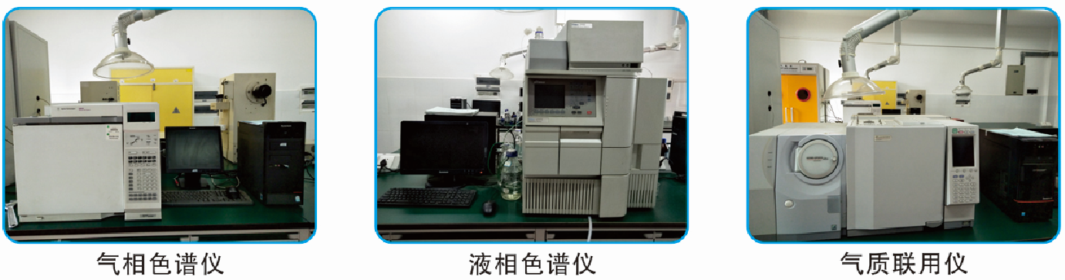

五、管理机制与平台
中心实行学校统筹、职能部门和依托学院协助管理的管理体制，执行“四统一、一统筹” 运行模式，即“实验人员统一管理、实验项目统一安排、实验场地统一使用、实验资源统一调配、实验经费统筹安排。”中心下设教学实验平台、创新实验平台、实践教学基地等三个教学机构（见下图）。
教学实验平台
创新实验平台
实践
教学
基地
校内实践
教学基地
校外实践
教学基地
食品化学实验平台
食品工程原理与食品机械实验平台
食品生物技术实验平台
食品工艺实验平台
食品安全控制实验平台
国家植物功能成分利用工程技术研究中心功能食品分中心
柑橘资源综合利用国家地方联合工程实验室
国家斑点叉尾鮰加工技术研究分中心
国家蔬菜加工技术研究分中心
食品科学与生物技术湖南省重点实验室
湖南省发酵食品工程技术研究中心
湖南省现代食品工程技术与装备创新中心
食品质量与安全实训实验室
农产品加工与贮藏工程训练中心
长沙市食品质量安全监督检测中心（省优秀）
长沙坛坛香调料食品有限公司（省优秀）
益阳益华水产品有限公司（省优秀）
派派食品有限公司（省优秀）
唐人神集团股份有限公司（省创新基地）
湖南省食品质量检测监督研究院（省创新基地）
辣妹子食品股份有限公司
金健米业股份有限公司
克明面业股份有限公司
湖南省食品科学技术实践教学示范中心

六、中心主要实验教学成果
- 中心建设稳步推进，管理和教学条件日臻完善
中心各种规章制度完善，岗位职责明确，开放与运行管理规范，校内外实验教学条件日臻完善。建设了湖南省优秀教学实习基地4个：“湖南派派食品有限公司”、“长沙坛坛香调料食品有限公司”、“益阳益华水产品有限公司”、“长沙市食品质量与安全监督检测中心”，湖南省高校创新实习基地2个：“唐人神集团”、“湖南省食品质量检测监督研究院”。
- 专兼结合建设教师队伍，教学、科研成果丰硕
近年来，中心教师主持教改项目40余项；发表教改论文100余篇，出版教材与专著 28部，获得教学成果奖4项。建设省级精品课程2门、校级精品课程10门，食品科学与工程为国家级特色专业和省级特色专业。
近年来，中心教师承担国家级科研项目40余项，如国家863、国家自然科学基金、国家科技支撑计划等，省级科研项目70余项；在期刊发表科研论文500余篇，其中SCI论文50余篇，EI论文50余篇；指导学生发表论文150余篇。申请发明专利100多项。获湖南省科技进步二等奖3项、三等奖7项；省技术发明二等奖1项。
- 不断改进实验教学体系和教学方法，人才培养质量稳步提升
近年来，学生就业率稳定在95%以上，考研录取率达30%；学生承担省级、校级科技创新项目60余项，发表论文150余篇；12名同学毕业论文被评为优秀毕业论文，其中2人获得省级优秀论文；获得国家励志奖学金22项，国家奖学金10项，全国盼盼杯烘焙食品创新大赛优秀奖1项，湖南省普通高等学校优秀毕业生9人，学生获全国挑战杯”大学生课外学术科技作品竞赛三等奖1项，获挑战杯湖南省大学生创业计划竞赛铜奖1项，湖南省芙蓉学子优秀大学生创业大赛奖1项，挑战杯湖南省大学生创业计划竞赛铜奖1项，长沙市青年科技创新大赛优胜奖1项。
- 坚持产、学、研结合，取得了良好的社会、经济效益
中心先后派出20多名专家参与科技部科技人员服务企业行动、湖南省科技特派员项目和学校双百科技富民工程项目，直接扶植了长沙市坛坛香调料食品有限公司、湖南派派食品有限公司等。通过技术服务与省内外近100家单位建立了良好的合作关系，实现了10余种传统食品的工业化生产，直接经济效益达150亿元；校企联合组建了省部级创新实验平台7个，并为学生的实验教学和就业拓宽了渠道。中心学、研、产良性互动的办学特色得到《中国食品报》、《湖南日报》、《湖南卫视》等多家媒体多次报道，也得到了教育部本科教学评估专家的高度认可。
- 注重交流和开放，在国内、外起到了良好的示范作用
积极与国内外大学开展交流，如先后有美国华盛顿州立大学、美国俄亥俄州立大学、美国新泽西州立大学、日本鹿儿岛大学、英国萨里大学泰国皇家理工大学、菲律宾新比斯开大学、南京农业大学、华南农业大学等几十所大学的教师来到本中心进行交流、学习。教育部食品科学与工程专业教学指导委员会在我校召开年会，有50多所高校的专家来中心参观学习，对中心管理、建设、开放等方面给予了高度评价。中心每年接受约20名来自马来西亚、菲律宾、泰国等国家的本科、硕士和博士留学生，从2005年起每年接受一批泰国皇家理工大学食品类学生进行专业培训。中心先后有20多名教师到美国、新西兰等地学习、交流。
- 创新创业训练项目
序号 | 项目名称 | 主持学生姓名 | 指导教师 | 项目类别 | 立项时间
 | 辣椒产地低盐栅栏保藏技术研究 | 易思兵 | 赵玲艳 | 国家级 | 2021
 | “一步法”转化甘蔗渣生成燃料乙醇的尖孢镰刀 菌菌株筛选及机理研究 | 周泉 | 曾璐 | 国家级 | 2021
 | 油菜苔中不可萃取多酚的提取及其消化特性和生物活性研究 | 胡璐曼、谢文杰、骆丽如、涂佳靖 | 唐忠海 | 国家级 | 2019
 | 等离子体处理以延长生湿面保质期关键技术的研究 | 孙小艺 | 谭亦成 | 省级 | 2021
 | 高压脉冲电场降低刺葡萄酒中高级醇的研究 | 张梦男 | 胡亚平 | 省级 | 2021
 | 橘皮功能复合茶 | 陈彦羽 | 唐忠海 | 省级 | 2021
 | 定制化营养膳食方案和产品及相关服务 | 谢子怡 | 胡楠 | 省级 | 2021
 | 酪乳酶凝条件对乳脂球膜组分回收率的影响 | 郑淇丹 | 罗洁 | 省级 | 2020
 | 罗汉果甜苷在酸奶中的应用 | 丁博男 | 刘素纯 | 省级 | 2020
 | 淮山提取物对乳酸菌促生长作用的研究 | 吴广 | 苏小军 | 省级 | 2020
 | 基于互联网+近红外的食用植物油品质无损快速检测研究 | 李嘉仪 | 范伟 | 省级 | 2020
 | 无乳糖益生菌饮料关键技术研究 | 张丽静、袁玮艺、段天芳 | 刘成国 | 省级 | 2019
 | 柑橘品质无损检测中化学计量学软件的开发 | 易智、申丹、罗呈惠、文宇娟、文新年 | 李 跑 | 省级 | 2019
 | 白藜芦醇苷高效转化酶转化机制及酶固定化研究 | 李思颖 艾鑫 高畅 | 夏菠 | 校级 | 2021
 | 负载Au@MnO2的功能水凝胶在食品总抗氧化能力测定中的应用 | 丁可 李梦姣 杨成洪旺 黄晨涛 林家豪 | 石星波 | 校级 | 2021
 | 襄荷发酵泡菜工艺优化及品质分析 | 方汶榆 丁晨雨 陈楚聿 | 罗凤莲 | 校级 | 2021
 | 冠突散囊菌对豆渣的生物转化及生物活性的影响 | 陈如扬 姚欣硕 连媛 潘一玲 | 肖愈 | 校级 | 2021
 | 小龙虾咸蛋黄酱研发 | 陈佩敏 肖杰泷 张一茜 王瑶 | 李脉泉 | 校级 | 2021
 | 米露-格瓦斯的开发 | 欧阳思瑞 罗俣 李紫齐 吴庆昂 黄煜麟 | 周玥 | 校级 | 2021
 | 低温挤压辅助水酶法提取菜籽油 | 凌闽 | 张喻 | 校级 | 2020
 | 脂肪球膜磷脂脂质体的制备及其在益生菌包埋的应用 | 徐浩 | 周辉 | 校级 | 2020
 | 冠突散囊菌发酵对儿茶素体外及体内抗氧化活性的影响 | 陈嘉序、高瑶、 黄钰昕、 唐豪、 | 肖 愈 | 校级 | 2019
 | 超声波辅助乙醇提取襄荷黄酮及在菜籽油中的抗氧化活性研究 | 张思颉、李梓旋、宋汶婷、唐清苗、 | 罗凤莲 | 校级 | 2019
 | 质谱导向挖掘黄花菜中毒性成分 | 蒋盈盈、阿依姑丽、李易洋 | 卿志星 | 校级 | 2019
 | 苎麻籽中油的高效提取 | 张一帆、丁平 | 刘 霞 | 校级 | 2019
 | 发酵芥菜微生物多样性分析及功能乳酸菌选育与评价 | 李娜、彭宇盺、苏雯、王斯奇、郝慧超 | 赵玲艳 | 校级 | 2019
 | 黄精蒸晒次数对黄精品质功能的影响及作用机理 | 汤俊炀许林飞、高婷婷、李国丽、 | 王 锋 | 校级 | 2019
 | 自动擦口红的神奇食物 | 吴素、余嘉慧、胡婉汀、何莎、杨妍、 | 周 辉 | 校级 | 2019
 | 橘皮功能复合茶的研制 | 俞 涵、丁泽敏、唐 洁、翁依洵、王定峰 | 肖 航 | 国家级 | 2019
 | 天然植物南烛叶色素提取、性质鉴定与应用特性研究 | 雷紫依 陈中 段第生、黄锋 杨子露 | 蒋立文 | 国家级 | 2018
 | 果胶降解对辣椒采后贮藏过程中软化的影响研究 | 徐海山 傅鑫程 白冰玉、田媛 葛帅 | 王蓉蓉 | 校级 | 2018
 | 传统发酵辣椒产香微生物的选育及辣椒发酵剂包的制备 | 李巧芸 严鑫逸 唐家万 | 赵玲艳 | 校级 | 2018
 | 天然植物南烛叶色素提取、性质鉴定与应用特性研究 | 雷紫依 陈中 段第生、黄锋 杨子露 | 蒋立文 | 省级 | 2018
 | 基于优化脂肪酸比例的猪油调和凝胶油的制备及其性质研究 | 秦慧琳 刘渝港 周文倩、杨旭芳 冯程程 | 曾朝喜 | 校级 | 2018
 | 黄灯笼辣酱辣度的降低及其风味和营养物质研究 | 杨锦熹 郭可欣 胡郁香 罗永历 毛家洛 | 刘素纯 | 校级 | 2018
 | 纯绿茶饮料生产工艺及其品质控制关键技术的研究 | 曾灿 潘圆 吴永红 尹嘉 代昕冉 | 覃 思 | 校级 | 2017
 | 冠突散囊菌发酵燕麦制备燕麦面酱工艺和品质研究 | 唐梓尧 林辉  伍婷玉 | 刘素纯 | 校级 | 2017
 | 热激处理和纳他霉素对草莓的复合保鲜技术研究 | 金铭 易智  易灵 | 夏 菠 | 校级 | 2017
 | 利用杨梅核制备绿色烟熏剂的研究 | 胡洋健 陈雨晴 陈晟 | 李宗军 | 校级 | 2017
 | 蕨菜提取液对秀丽隐杆线虫体内抗氧化特性的影响研究 | 宁粤 郑汝婷  欧阳雅琦 | 侯爱香 | 校级 | 2017
 | 复合甘薯片的研发 | 梁曹雯 王硕  周兵 | 邓后勤 | 校级 | 2016
 | 纳豆芽孢杆菌液体发酵马齿苋、板蓝根培养条件的研究 | 李雯 潘金微  丁春木 | 胡亚平 | 校级 | 2016
 | 紫苏非发酵型辣酱的研究 | 易湘平 王馨雨 蒋丽霞 | 周红丽 | 校级 | 2016
 | 大米中蛋白质和脂肪对鲜湿米粉品质影响的研究 | 贺萍 杨柳  李建婷 | 张 喻 | 校级 | 2015

